МЕСТЬ ПО-СИЦИЛИЙСКИ
ТЗ НА ФАВОРИТА
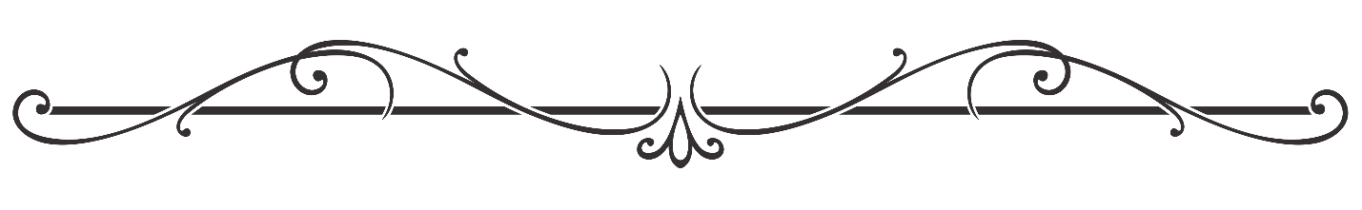
- Эмоции рисуем те, что указаны в референсе!

- Эмоции рисуются относительно нас. Как будто я смотрю на персонажа. Если в эмоции написано: Взгляд влево (а персонаж относительно нас смотрит вправо), то взгляд его перенаправляем.
- Своевольных действий по изменениям в персонаже не применять! Если что-то не так, обсудить со сценаристом!
- Для тех, кто использует ИИ: Не меняем принты на одеждах и прочих предметах, без согласования с автором. Если в ТЗ, например, указано, что на бутылке с вином должна быть красная этикетка со сложным принтом, значит делаем именно то, что написано.
- Рисовка реалистичная, не пластилиновая!

Эмоции подписать ровно так, как подписал я в файле. Текст уже заполнен и готов отдаваться на перенос, поэтому важно учесть этот момент!

 Имя: Марко Виллани

Возраст: 35 лет

Рост: 187 см

Вес: 85–90 кг

Тип телосложения: Спортивное, с выраженной мускулатурой в области плеч и рук. Пропорции тела напоминают классический мужской тип «V» — широкие плечи и узкие бедра.

Цвет глаз: Темновато-серые

Отличительные черты внешности:

- Волосы темные, волнистые, уложены назад. Стиль укладки напоминает начало XX века или викторианскую эпоху.
- Ухоженная борода средней длины, аккуратно подстриженные усы и бакенбарды.
- Ярко выраженные скулы и четкая линия подбородка придают лицу мужественный вид.
- На лице читается уверенность и некоторая загадочность, характерная для персонажей детективного жанра.

 ВНЕШНОСТЬ (ПРИМЕР)
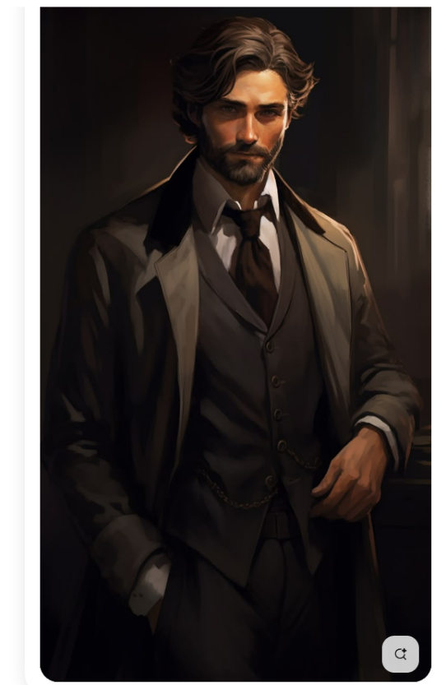 | 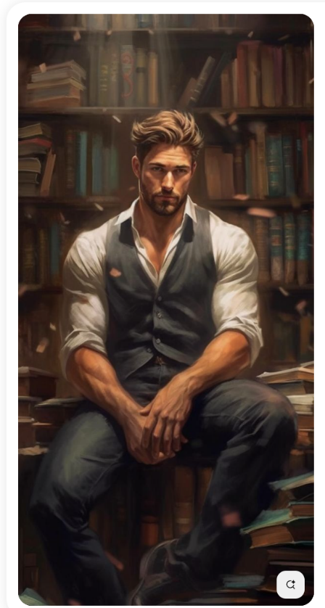 | 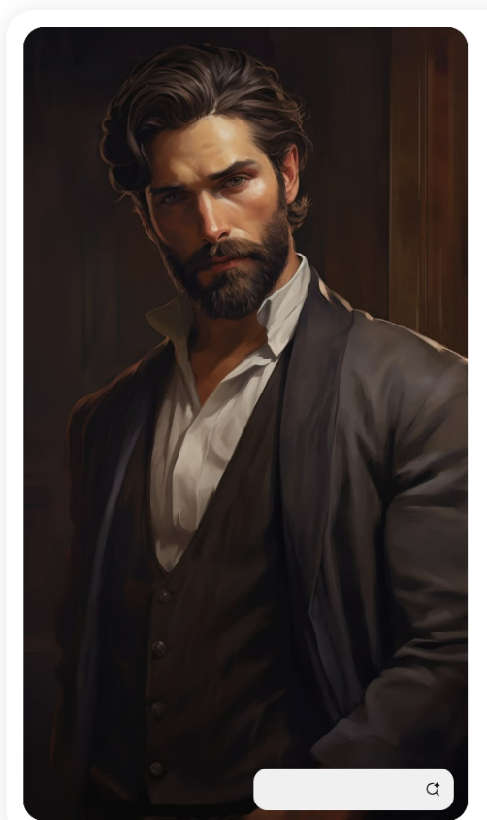
РЕФЕРЕНСЫ


ПОЛОЖЕНИЕ ТЕЛА
[ПРИОРИТЕТ ВНЕШНОСТИ]
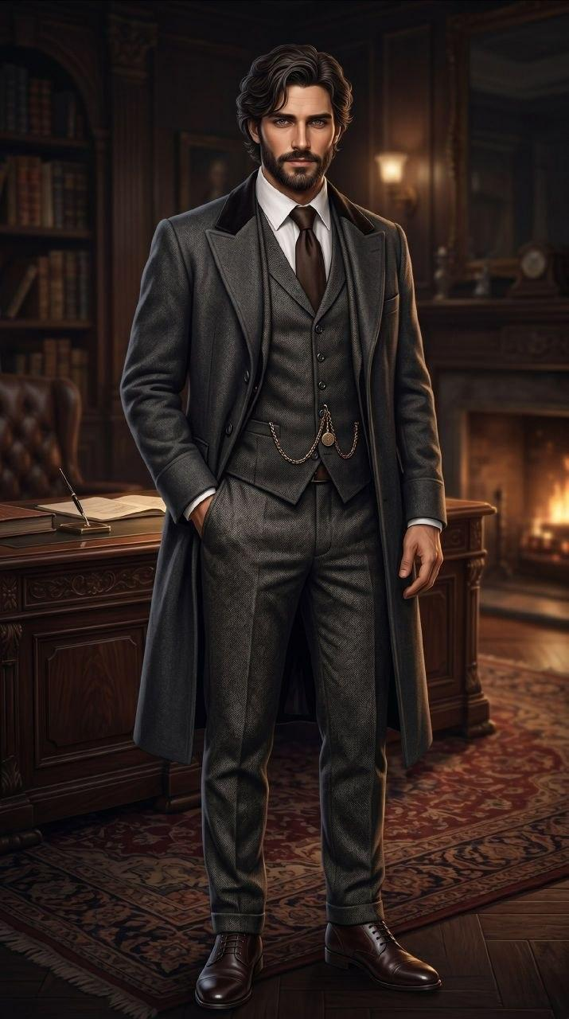

 ЭМОЦИИ

  Нейтраль  Marco_Normal | 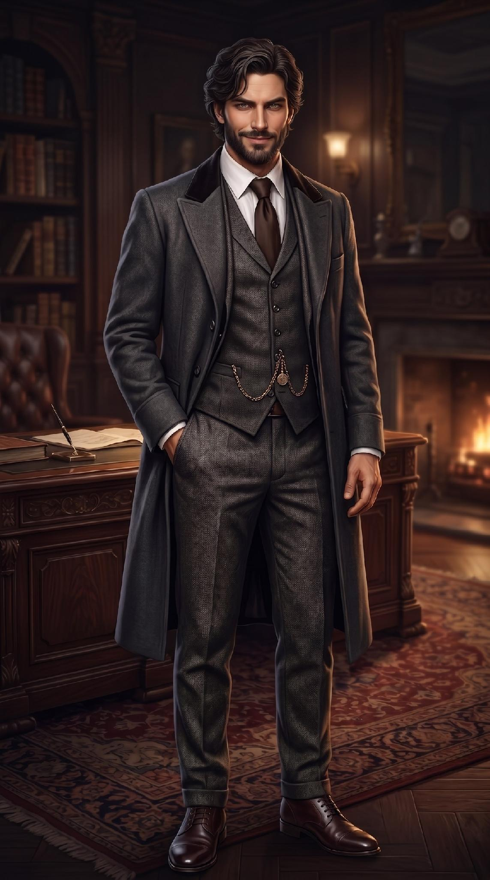  Усмешка  Marco_Sneer | 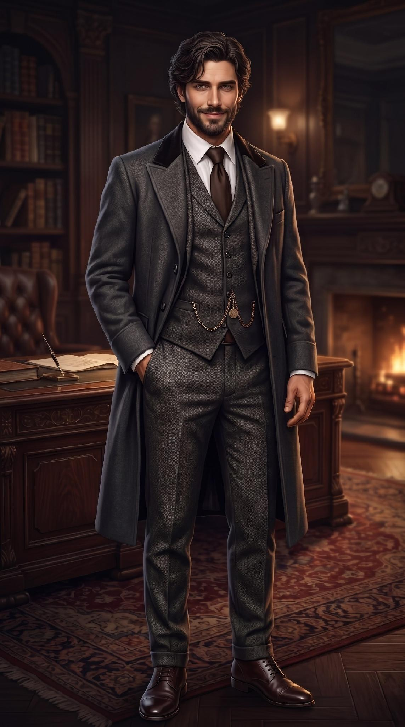  Лёгкая улыбка  Marco_Light_Smile

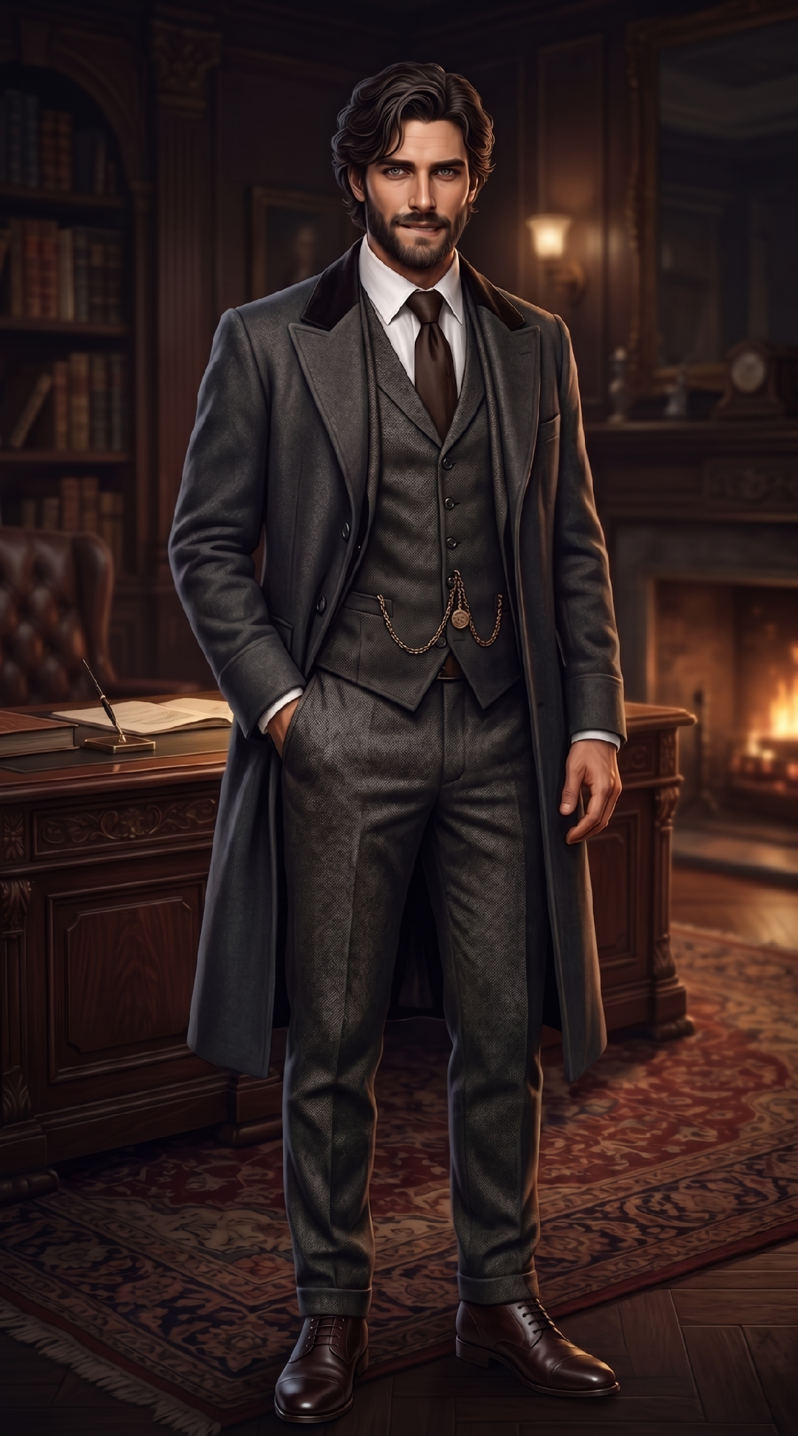  Прикус губы  Marco_Lip_Bite | 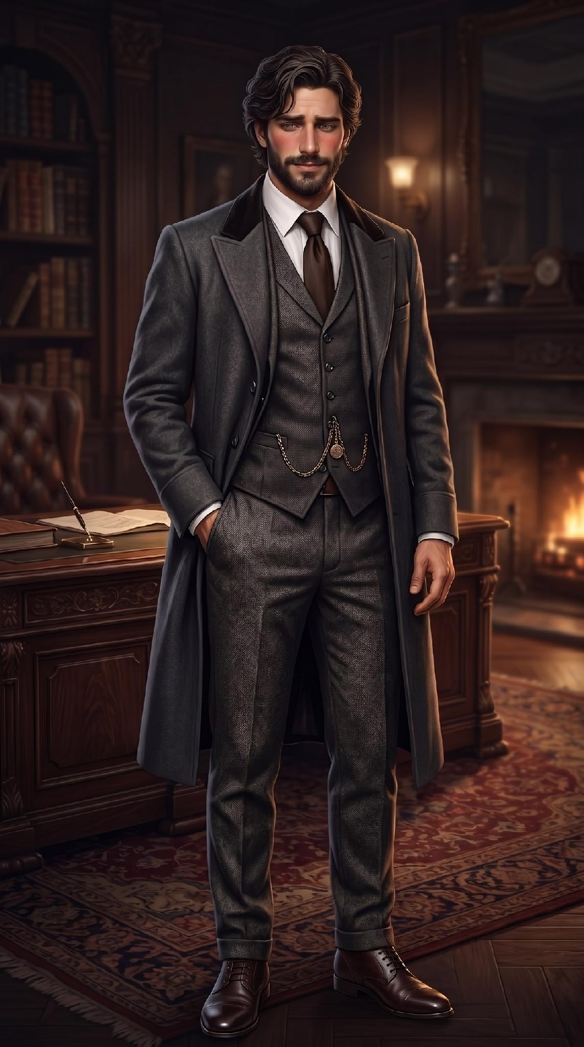  Смущение  Marco_Embarrassment | 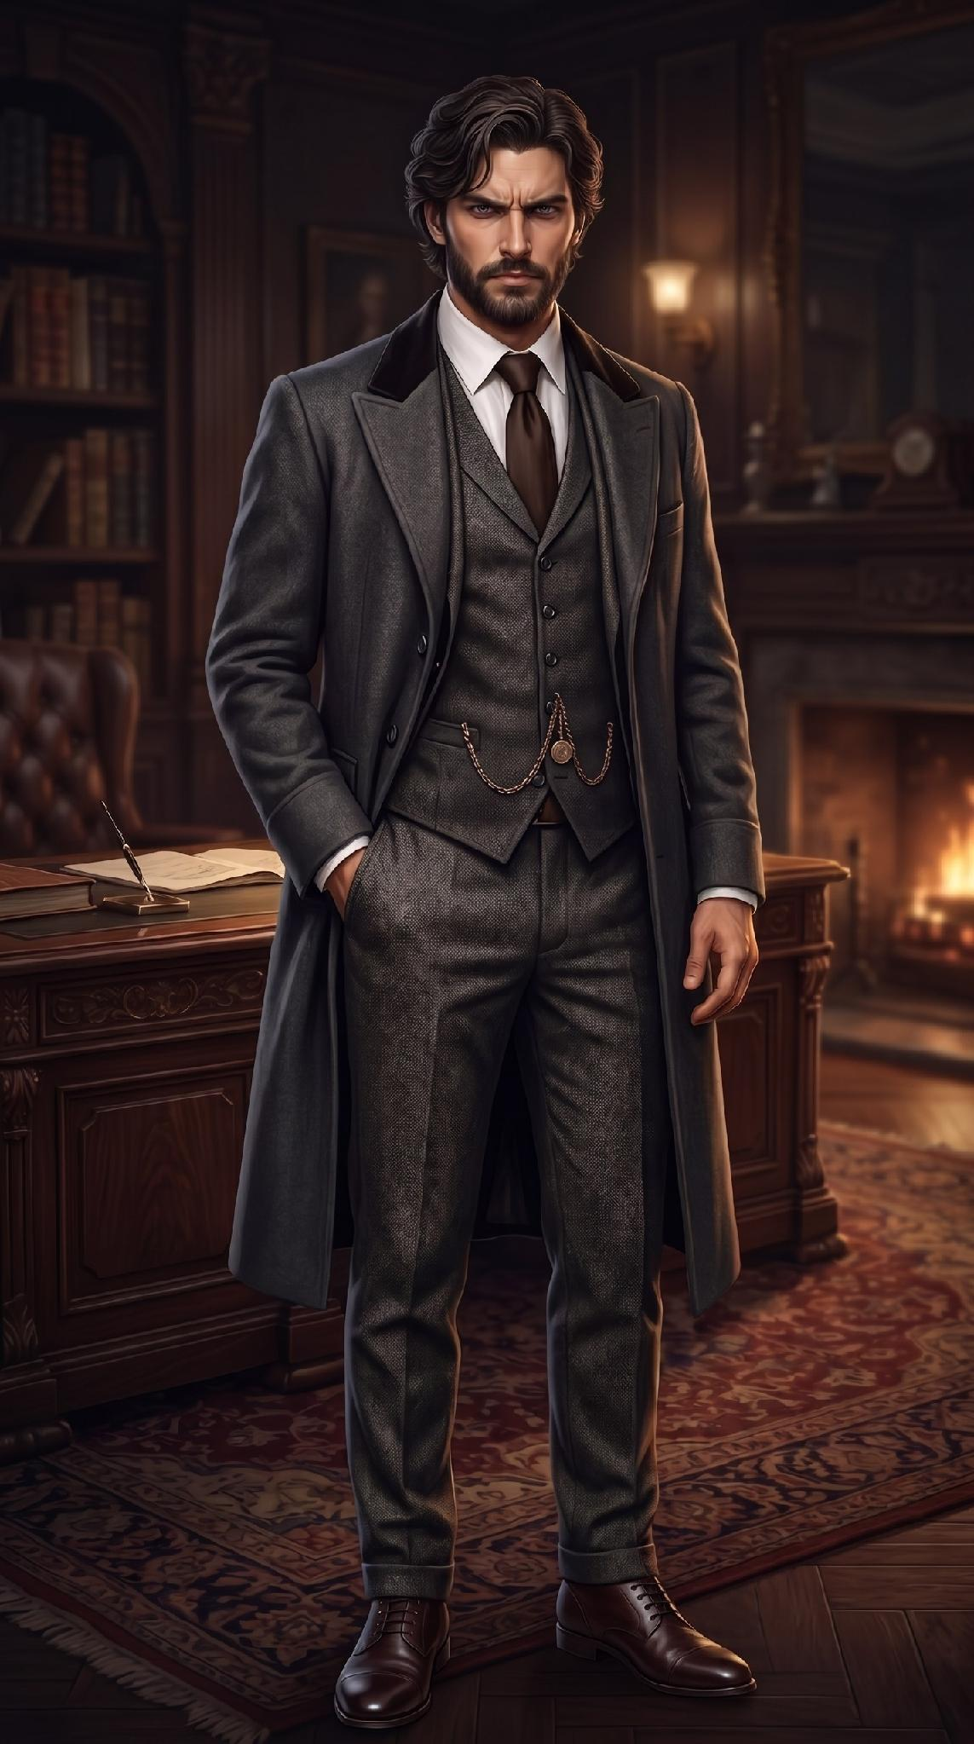  Злость  Marco_Anger

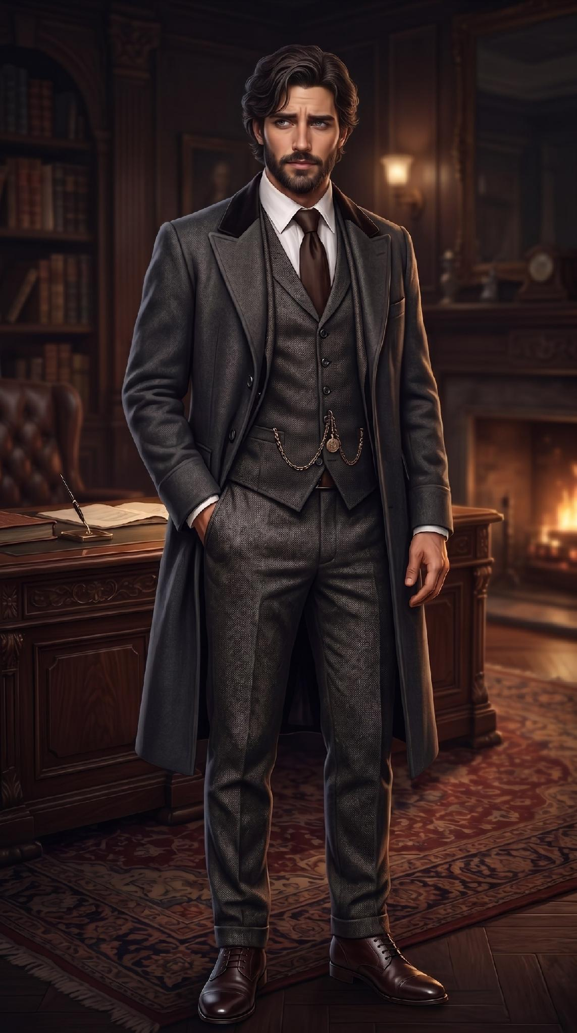  Задумчивость  Marco_Thoughtfulness | 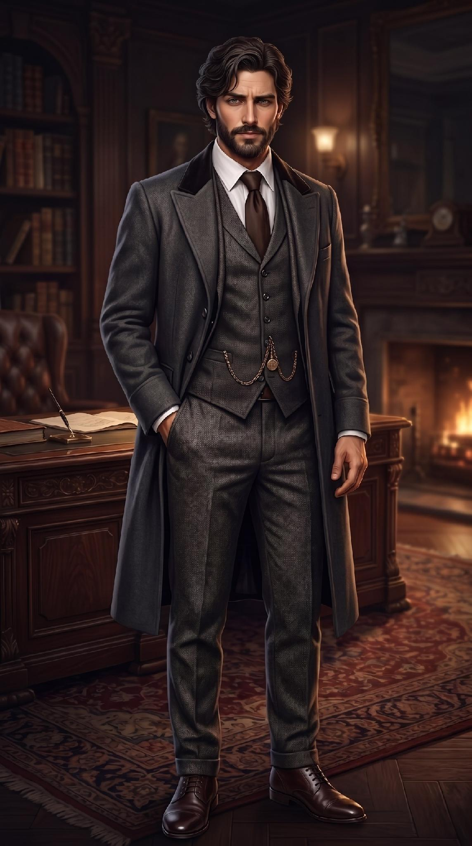  Вздёрнутая бровь  Marco_Raised_Eyebrow | 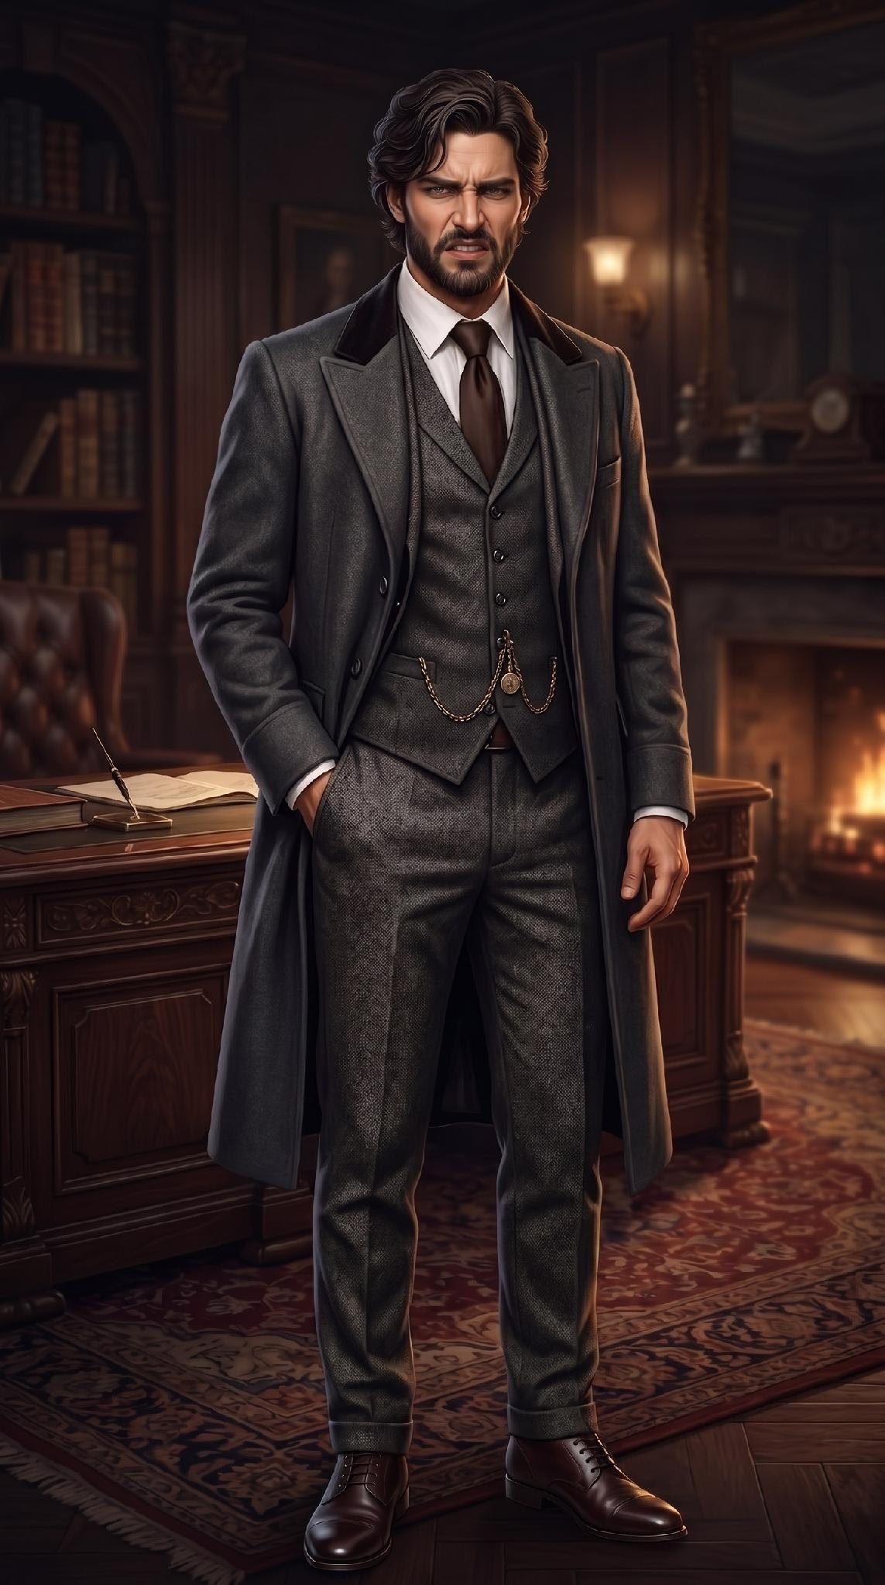  Отвращение  Marco_Disgust

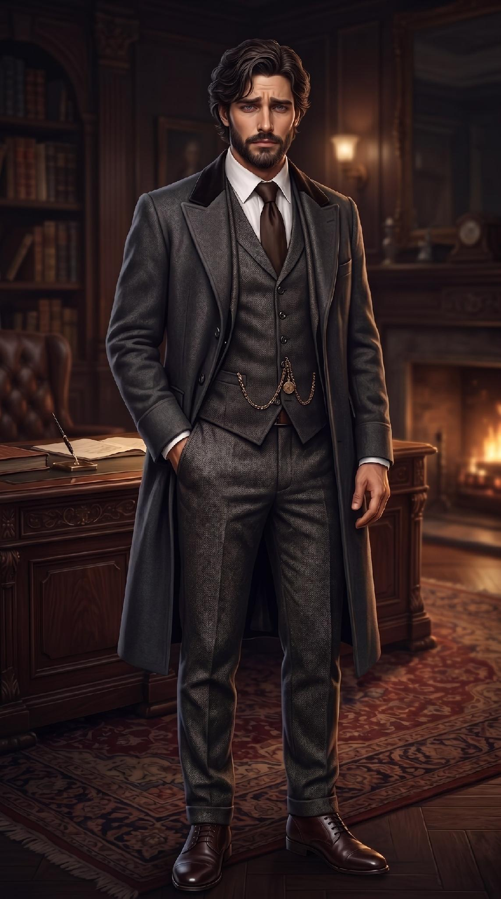  Печаль  Marco_Sadness | 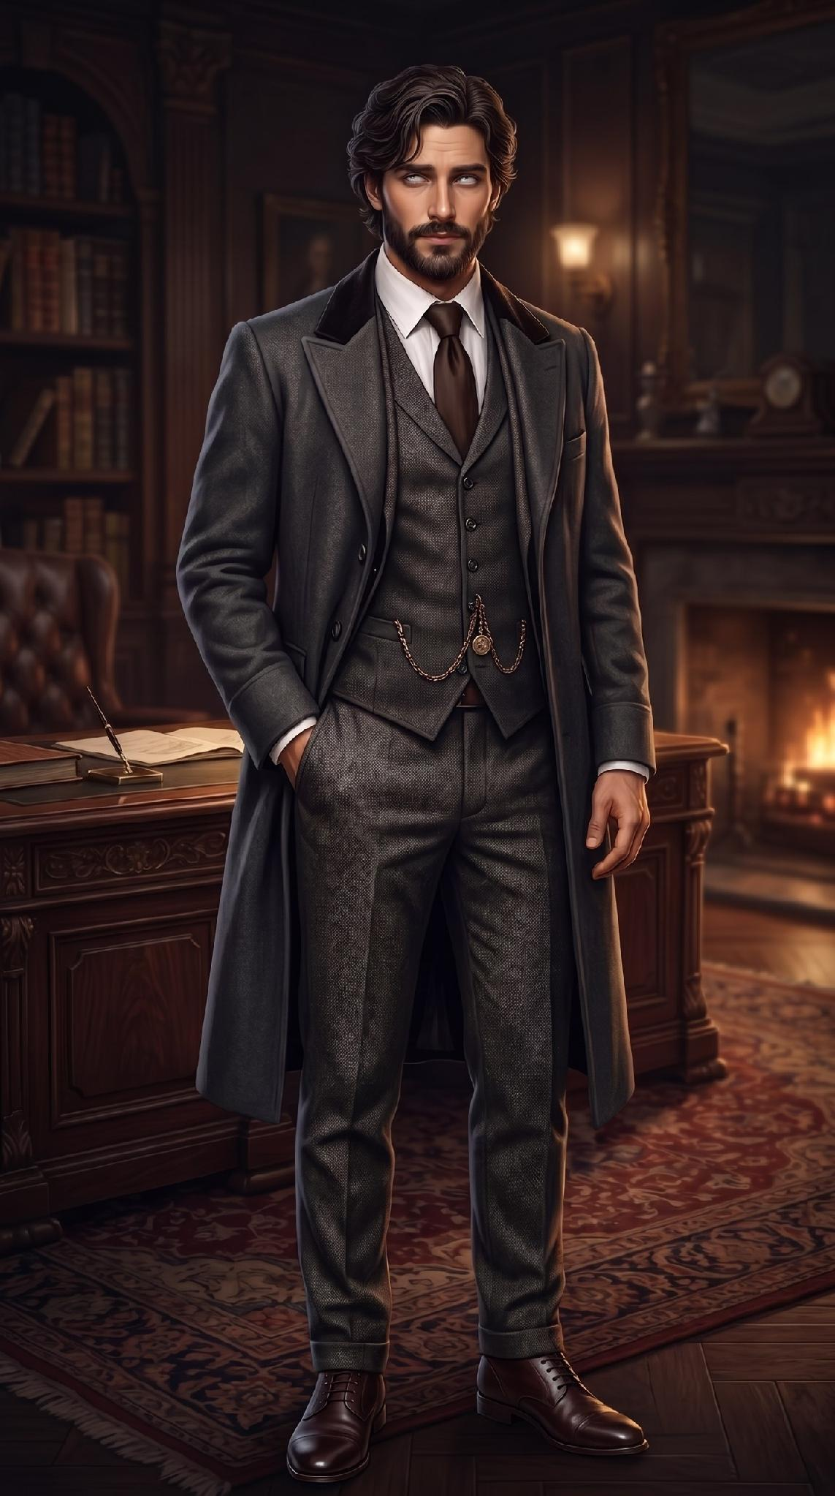  Закатить глаза  Marco_Eye_Roll | 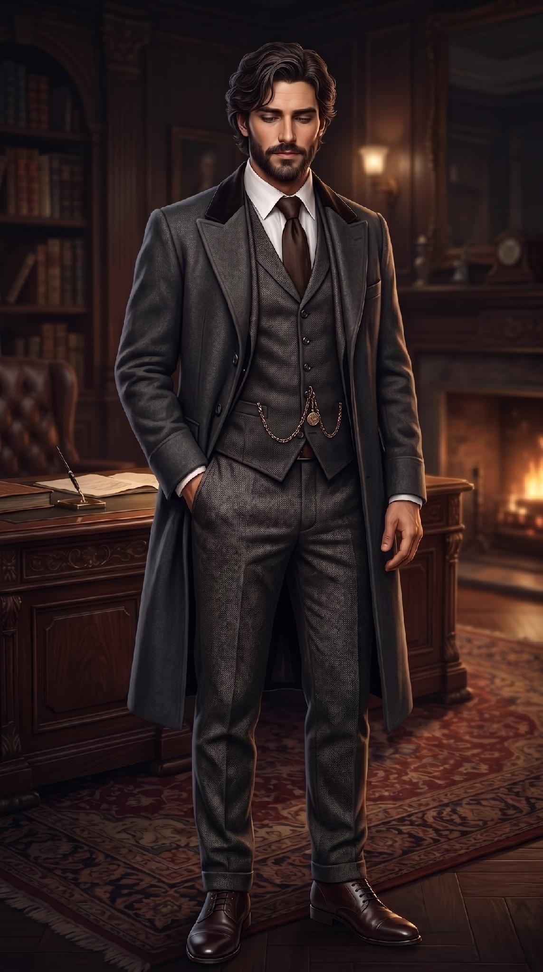  Взгляд вниз  Marco_Look_Down

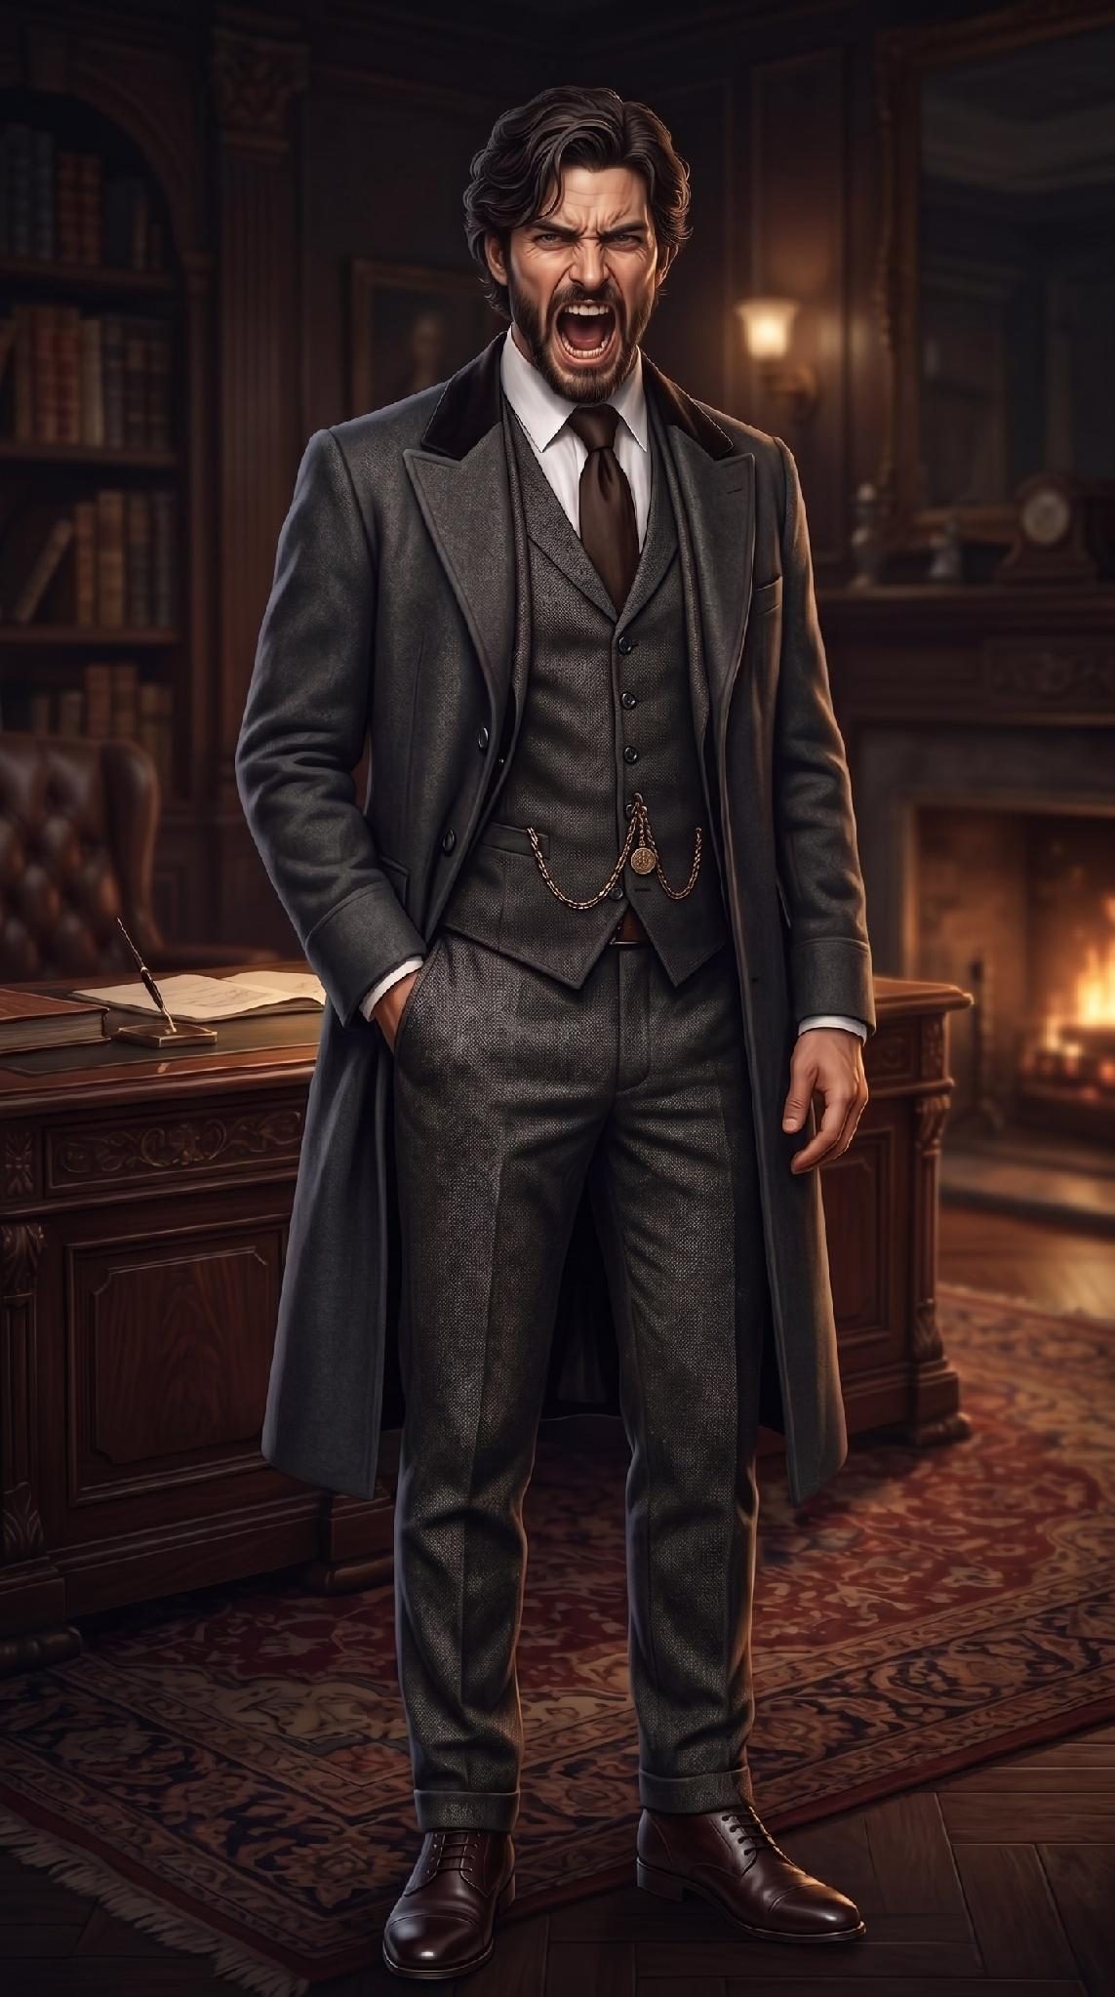  Крик  Marco_Scream | 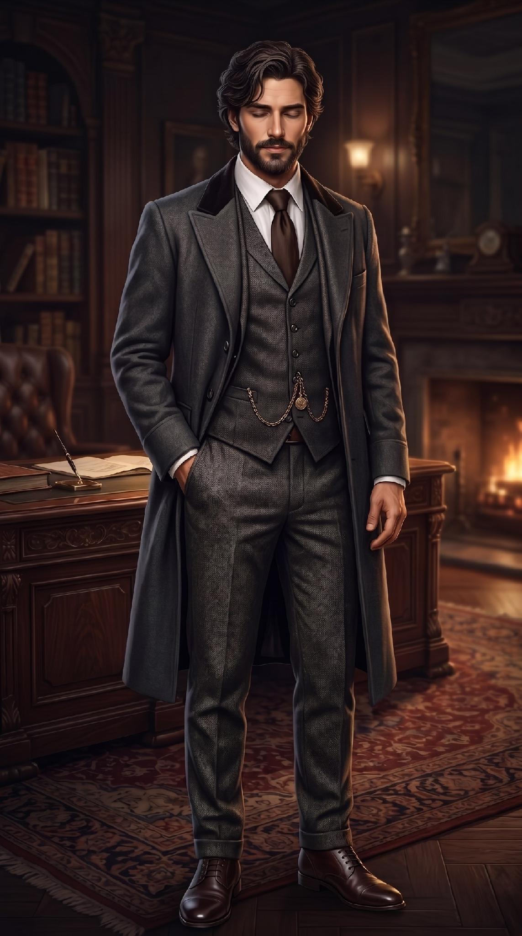  Закрытые глаза  Marco_Closed_Eyes | 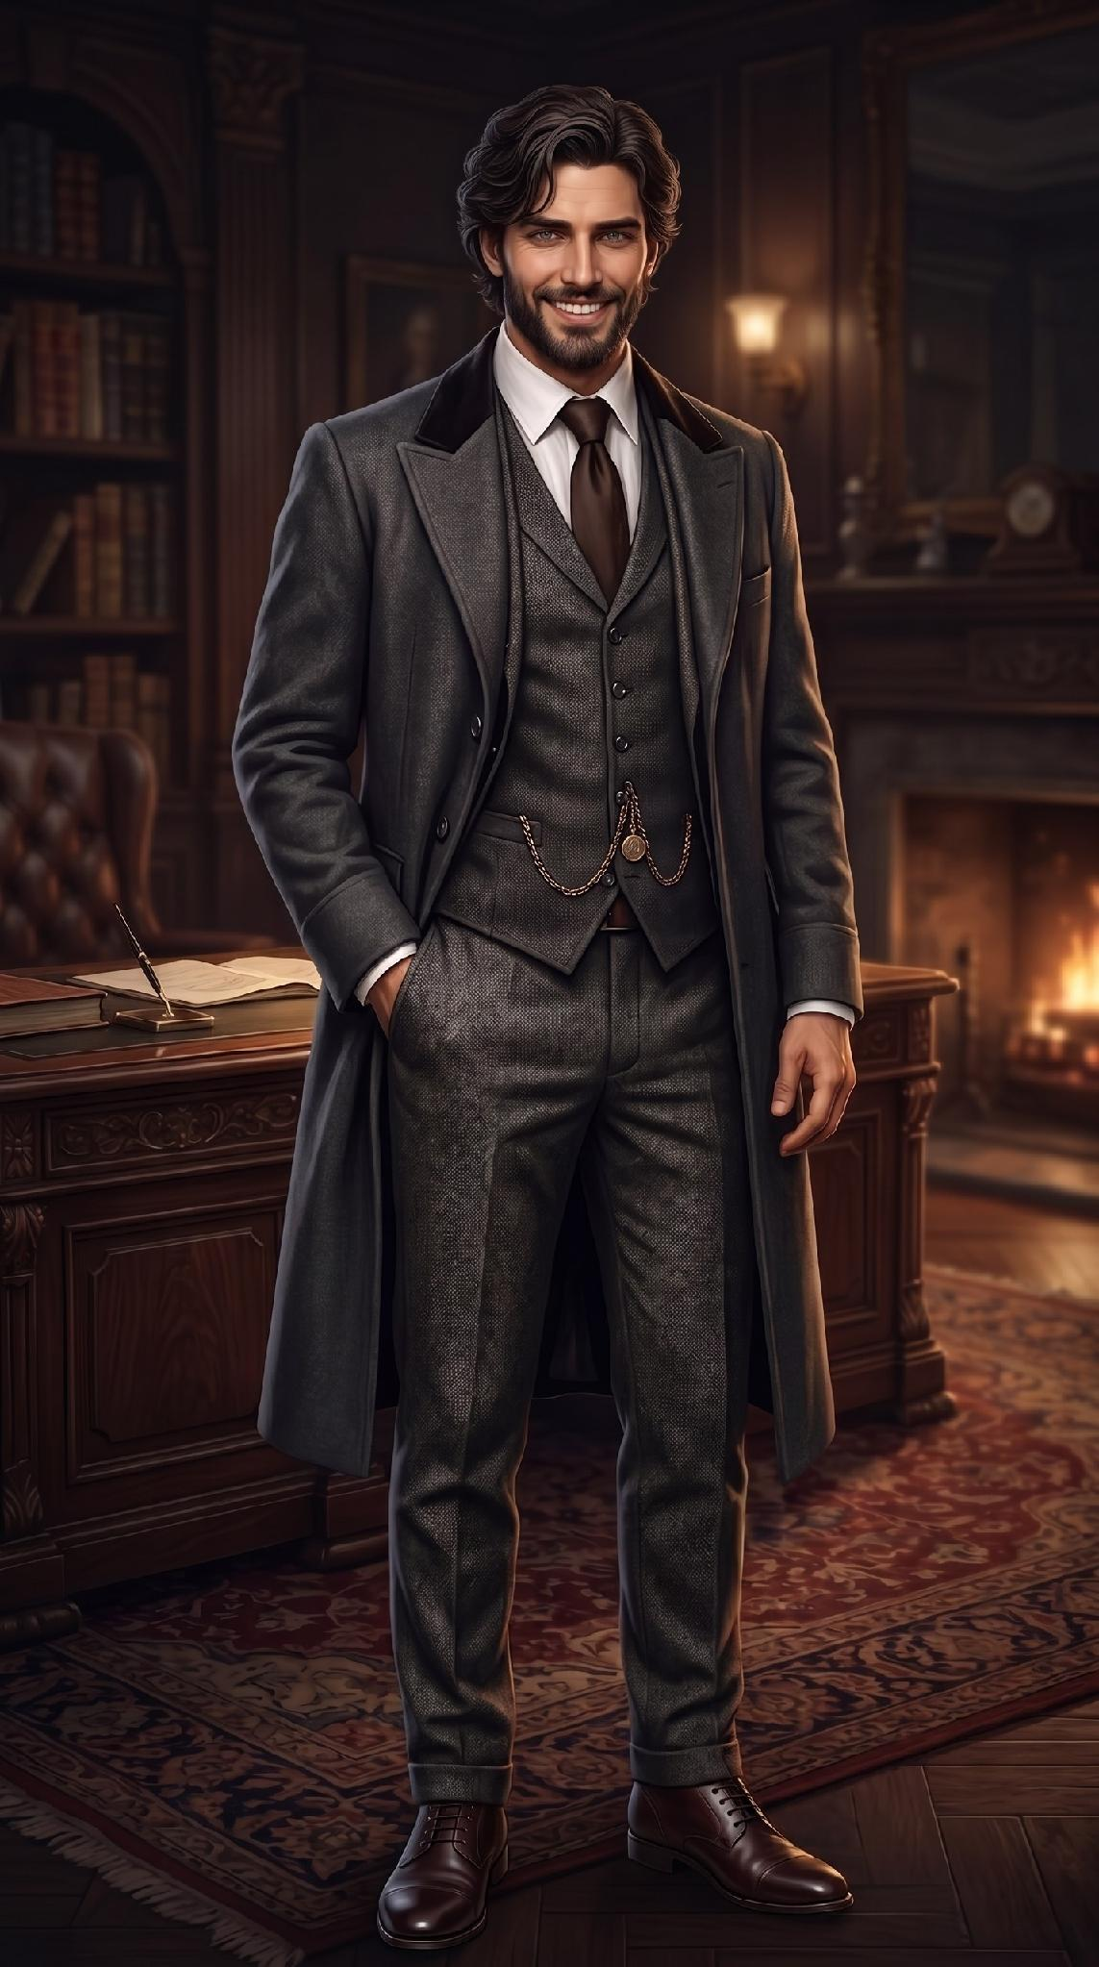  Улыбка с зубами  Marco_Smile_with_Teeth

 ОДЕЖДА И ПРЕДМЕТЫ

ПОБЛИЖЕ ОДЕЖДУ И ПРЕДМЕТЫ МОЖНО ПОСМОТРЕТЬ В ПАПКЕ С ПЕРСОНАЖЕМ НА ГУГЛ ДИСКЕ!

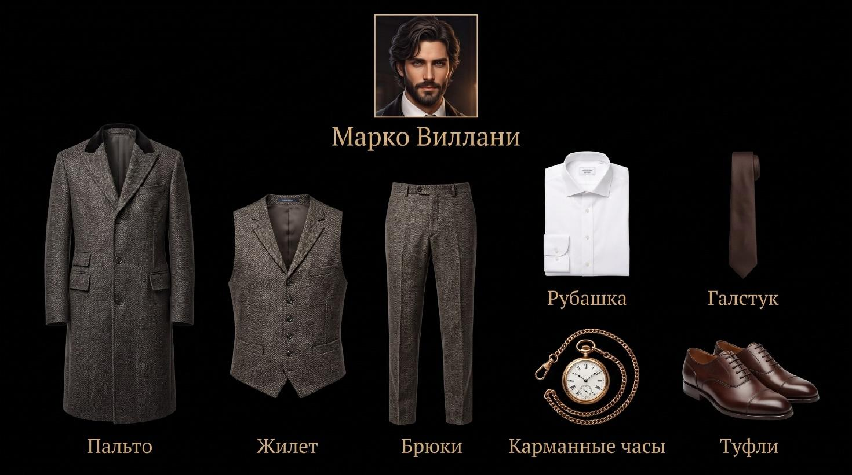

 ТЕЛО ОТДЕЛЬНО ОТ ОДЕЖДЫ И ВОЛОС: ДА!
ЧЕРНЫЙ СИЛУЭТ - ДА

